**5 отличных логопедических игр на лето**

Вот и закончился очередной учебный год, и наступило долгожданное лето! Не забывайте, что и на каникулах надо делать полезные логопедические упражнения! Предлагаем 5 отличных игровых заданий для совершенствования речи, мышления и мелкой моторики дошкольников.

Природа, дача и свежий воздух — отличные условия для того, чтобы закрепить успехи малышей, достигнутые на логопедических занятиях.

Если вы весь год занимались с логопедом, помните, что выработанные артикуляционные уклады, поставленные звуки, выученные стихи и пальчиковые игры за период длительного отдыха могут, как автоматизироваться, так и «стереться».

В логопедической практике не редкость, когда продолжительный отпуск сводит достижения коррекции на нет. Приходится начинать всё сначала. Поэтому предлагаем отнестись к планированию активного досуга ребёнка серьёзно.

Если малыш проведёт май, июнь, а, может быть, и всё лето, например, у бабушки, обязательно предоставьте ей доступный материал по закреплению речевых навыков (домашние логопедические тетради, копии выученных стихов, пересказов и т. д.). Объясните родным, как важно выполнять эти игровые упражнения систематически.

Приступим к занятию?

**«Хлоп-шлёп!»**

Игра способствует развитию речи и внимания, закрепляет представления о свойствах предметов.

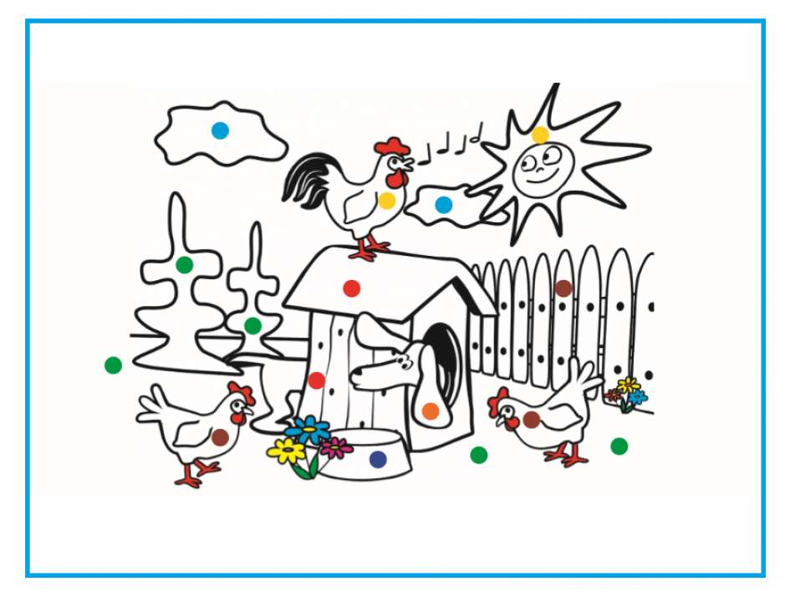

Первый вариант:

Показывайте на картинке или называйте одушевлённые и неодушевлённые предметы: петух, курица, будка, забор, щенок, солнце и т. д. Хлопаем в ладоши, если «живое», шлёпаем по коленям, если «неживое». Не торопитесь называть слова — дайте ребёнку подумать. Постепенно вы сможете сократить интервал между словами.

Второй вариант:

Хлопать в ладоши, когда называют животное, и шлёпать по коленкам, когда называют, например, растение.

Играть можно до бесконечности: хлопать в ладоши, когда называют что-то мягкое, и шлёпать по коленкам, когда называют твёрдое.

**«Кто спрятался?»**

Игра направлена на развитие грамматического строя речи, мышления, смысловой догадки, образного представления.

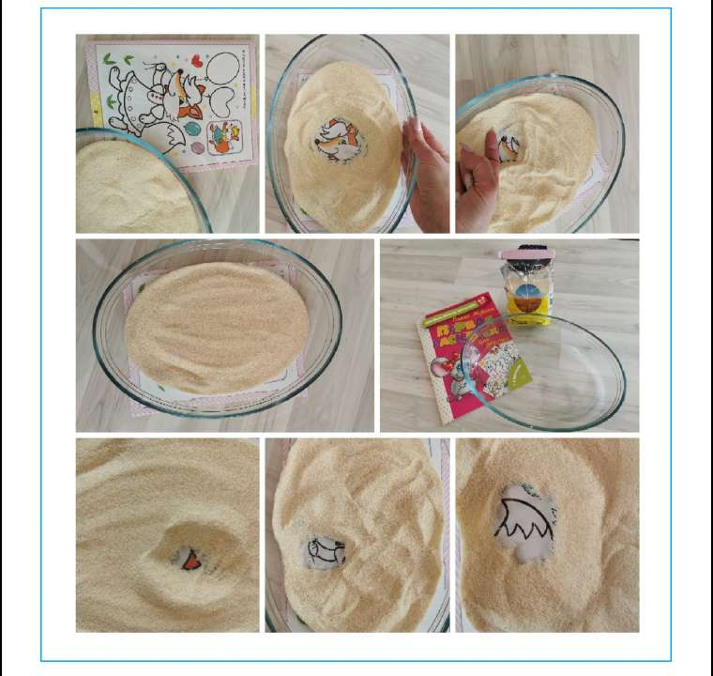

Возьмите стеклянную миску. Положите под неё картинку. Насыпьте манку, как на фото, или любую мелкую крупу, песок. Вместе с ребёнком постепенно открывайте часть картинки и рассматривайте детали.

Что ты видишь? Ушки, лапку, хвостик, шёрстку, мордочку.

Кто это? Лиса!

Чей хвостик — лисИЙ, чья шёрстка — лисьЯ, а ушки — лисьИ.

Кого ты нашёл лисУ! Кто спрятался — лисА!

**«Кто чей сосед?»**

Задание направлено на развитие словаря и способности пространственной ориентации, закрепление понятий «центр (середина)», «верх — низ», «право — лево», определение объектов по углам листа.

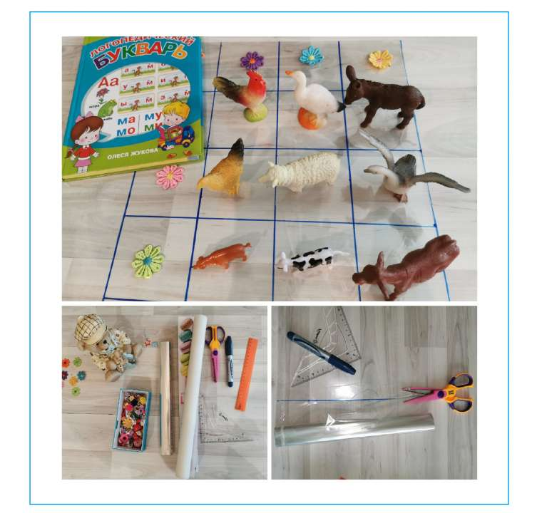

Понадобится поле в клетку, маленькие игрушки и цветочки.

Скажи, кто находится слева от овечки?

Справа от коровы?

В двух клетках вверх от свинки? и т. д.

Назови, кто живёт по этому «адресу»:



А теперь скажи, куда шагает гусь?

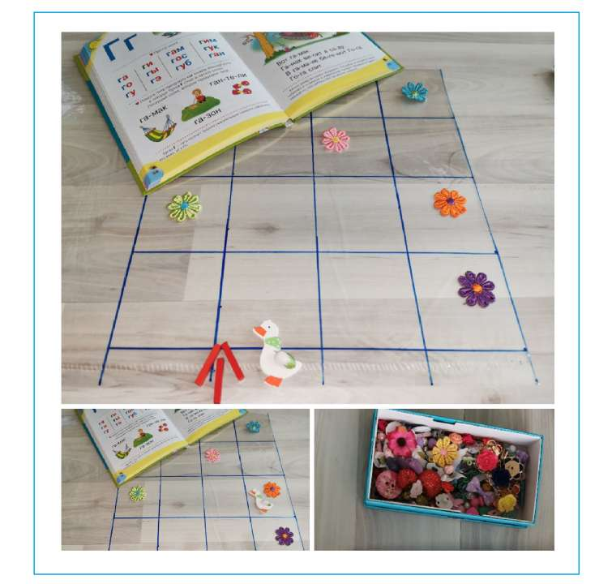

**«Мой весёлый мяч»**

Играем с массажным мячиком. Чем интенсивнее массаж пальчиков — тем активнее двигательно-речевая координация и тем лучше развивается речь малыша.

В эту игру можно играть, вспоминая любую считалочку, стихотворение или скороговорку.

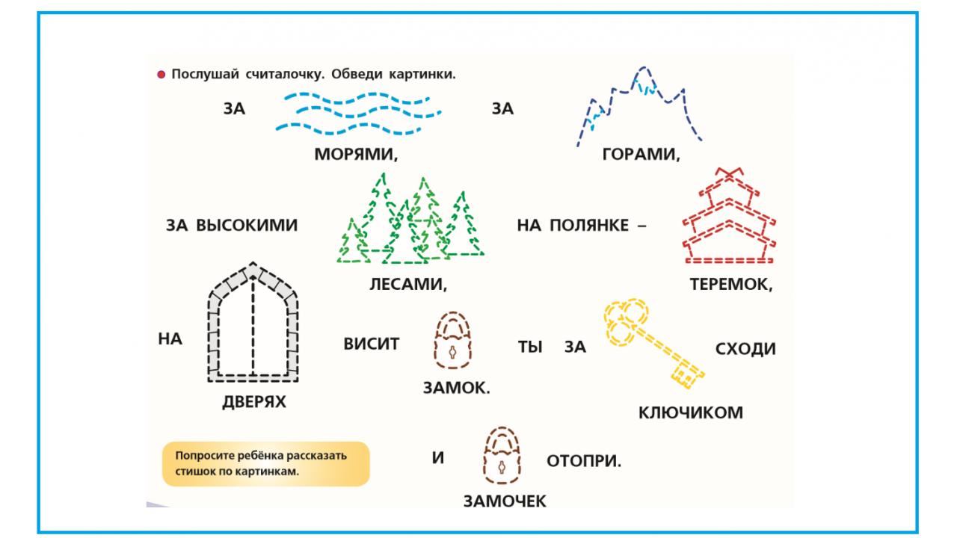

Прокатывайте мячик пальцами правой и левой руки, одновременно рассказывая стихи или чистоговорки на отрабатываемый звук.

Такой игрой можно обогащать задания в альбомах и развивающих пособиях.

**«Червячок-говорилка»**

Чтобы смастерить героя, нашейте на «одинокий» носочек пуговицы-глаза и наденьте на руку.

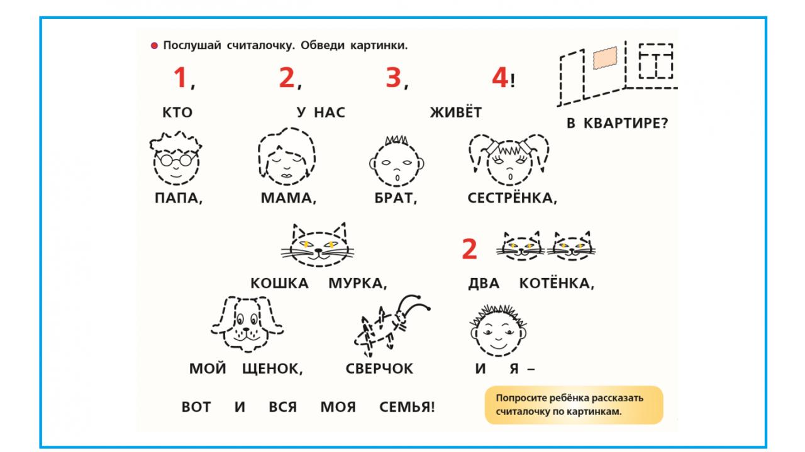

Выполняя упражнения из домашних заданий логопеда, или выполняя игровые задания альбомов, артикулируйте звука и слова, одновременно раскрывая рукой рот червячку-говорилке. Яркие эмоции, хорошее настроение, а значит и эффективность гарантированы. Но, кроме этого вы еще и отработаете деление слов на слоги.

А если громко позовёте каждого члена семьи из считалочки, ещё и научите ставить ударение в словах. Ударным слогом будет тот, который вы протягиваете, когда зовёте «мУ-У-Урка!», «сестрё-о-о-о-нка!»

Не упускайте даже незначительной возможности обсудить что бы то ни было с ребёнком, порассуждать, обменяться мнениями. Такое общение и расширяет словарь, и способствует становлению стройной, развёрнутой и грамотной речи.

Учтите: односторонняя речь, без диалога — малополезное занятие. Неважно, кто при этом молчит: ребёнок или взрослый. В первом случае у детей не развивается активная речь, во втором — пассивная (умение слушать, слышать и понимать, своевременно и правильно выполнять речевую инструкцию, вступать в партнёрские отношения, сопереживать).

Играйте и отдыхайте с пользой!

Учитель-логопед Камаева О.В.